

**Informatii utile:**

Enunțul problemei este prezentat mai jos.

Acest document imita o cerinta de problema de la concursurile anterioare.

# Enunț:

Un spital care isi desfasoara activitatea in intervalul 9-17 se confrunta cu un numar mare de pacienti in sectia de urgente. Pentru a putea deservi mai bine persoanele in nevoie, acest spital isi propune sa implementeze o solutie software dedicata automatizarii managemenetului situatiilor de urgenta, reducand astfel, pe cat de mult posibil, eroarea umana. Multiple persoane vin pe rand cu o anumita problema cu un grad de severitate, are o durata specifica de timp si se incadreaza la o specializare. Cadrele medicale pot avea una sau mai multe specializari (de exemplu: Ortopedie, Cardiologie), iar in momentul in care un doctor primeste un pacient, acesta ramane indisponibil pana ce respectiva problema este solutionata. Alocarea fiecarei probleme unui anumit doctor se face pe baza momentului la care ajung, gradului de severitate, in functie de cine are calificarile si timpul necesar pentru rezolvare.

**Cerinte:**

Se da ca input un set de date care reflecta urgentele si cadrele medicale mentionate anterior:

**Input:**

*Exemplu****:*** *Format**input****:***

5

<Numar probleme>

CONTUZIE ORTOPEDIE 9 7 1

<IdProblema><specializare><oraSosire><durata><prioritate>

LEZIUNE ORTOPEDIE 9 3 4

TRAUMATISM TRAUMATOLOGIE 14 2 7

TENDINITA TRAUMATOLOGIE 12 1 2

ARTRITA ORTOPEDIE 11 5 10

4

<Numar cadre medicale>

DR1 1 ORTOPEDIE

DR2 2 TRAUMATOLOGIE ORTOPEDIE

<IdDoctor><nrSpecializari><specializari>

DR3 1 ORL

DR4 1 TRAUMATOLOGIE

Sa se creeze un algoritm care va fi folosit ulterior in aplicatia de management si care sa aiba ca output modul in care vor fi repartizate problemele, respectand cerintele:

1. Problemele se vor rezolva in functie de prioritatea urgentei fiecarei persoane si de momentul la care pacientul ajunge la spital. Asignarea catre doctori se face in ordinea citirii, alegandu-se primul cadru medical specializat care are suficient timp disponibil. Nu exista o sala de asteptare, iar daca o problema nu poate fi asignata la momentul sosirii din input, aceasta este redirectionata catre alt spital.
2. Odata ce unui cadru medical i se asigneaza un pacient, acesta devine indisponibil un numar de ore echivalent cu durata problemei din momentul in care a avut timpul necesar sa o abordeze.

**Output:**

Pe cate o linie noua, sa se afiseze fiecare doctor cu setul de probleme care i-au fost asignate si ora la care problema a fost abordata.

<IdDoctor><nrProblemeRezolvate><IdProblema1><oraAbordare>…<idProblemaN><oraAbordare>

Dr1 1 Leziune 9

Dr2 1 Contuzie 9

Dr4 2 Tendinita 12 Traumatism 14

**Explicare problema**

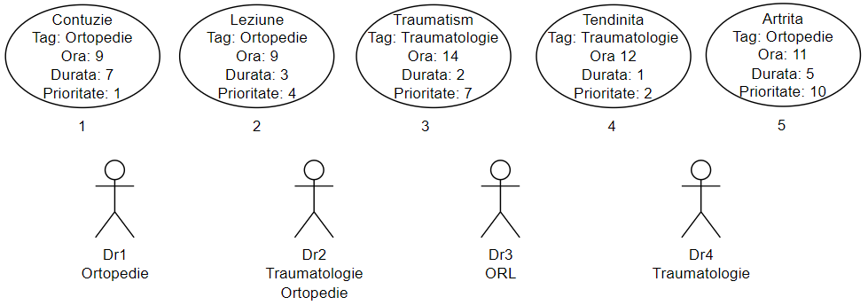

1. La ora 9, ajung concomitent problema *Leziune* si *Contuzie*. Problema cu prioritate maxima este *Leziune* si se va aloca primului cadru medical disponibil care are ca specializare *Ortopedia.* Aceasta are o durata de 3 ore si se incadreaza in orarul primului doctor *Dr1*.
2. Cea de-a doua problema ca prioritate (*Contuzie*), cu specializarea *Ortopedie*, va fi asignata singurul cadru medical cu aceasta specializare care are suficient timp pentru a o aborda.
3. Urmatoarea ora este 11, ora la care ajunge problema *Artrita*. Deoarece are ca specializare *Ortopedia*, si nici un doctor de specialitate nu este disponibil la aceasta ora, aceasta va ramane nesolutionata.
4. Problema *Tendinita* este unica problema de la ora 12, si va fi asignata catre primul doctor de specialitate pe *Traumatologie* cu disponibilitate la acea ora, anume *Dr4* (de la 12 la 13).
5. Ultima problema, *Traumatism,* se va asigna catre acelasi doctor *Dr4* avand in vedere ca este primul doctor din lista cu disponibilitate la ora 14.

